PROCEDIMIENTO DE REPLICACIÓN
Manual de instalación y ejecución
Solución de Inteligencia de Negocios — Tunki Lodge
Factores asociados a la no-llegada de huéspedes en el sistema Estadía
Grupo 04
INTEGRANTES
Ayala Hernandez, Gerardo
Bringas Veramendi, Julio Cesar Ricardo
Osorio Carbajal, Mijai
Racchumi Julon, Yeremi Adrian
Valencia Amancio, Alex

Repositorio: https://github.com/AlexAmancio/proyecto-bi-bigdata

Cómo usar este manual
Este manual permite que una persona que no participó en el proyecto instale y ejecute, en una computadora con Windows y desde cero, todo lo que contiene el repositorio:
• La base operativa alquiler del sistema Estadía, con todos sus datos (enero de 2024 a octubre de 2026).
• La aplicación web Estadía (Spring Boot), que usa esa base.
• La solución BI: el datamart hotel_dw en esquema estrella, el proceso ETL con calidad de datos y control de errores, su automatización y el dashboard de Power BI.
Siga las partes y los pasos en el orden en que aparecen. Cada paso termina con un recuadro verde "Debe ver" que indica el resultado correcto; no avance al siguiente paso si no obtiene ese resultado (vaya a la Parte F, Solución de problemas). Los recuadros naranjas "Importante" señalan los puntos donde es más fácil equivocarse.
Todos los pasos de este manual se probaron de principio a fin a partir de una copia del proyecto descargada como ZIP, en Windows 11 con SQL Server 2025 Developer, SSMS 22, Java 17 y Power BI Desktop.

Resumen del orden de ejecución
PARTE | QUÉ SE HACE | TIEMPO APROX.
A. Instalación | Instalar SQL Server, SSMS, Java 17 y Power BI; configurar SQL Server (autenticación mixta y TCP/IP) | 40–60 min (una sola vez)
B. Obtener el proyecto | Clonar o descargar el repositorio | 2 min
C. Base operativa | Crear la base alquiler con sus datos | 1 min
D. Aplicación Estadía | Ejecutar la aplicación e iniciar sesión | 5 min (la primera vez)
E. Solución BI | Copiar archivos planos, crear el datamart, ejecutar el ETL, automatizarlo y abrir el dashboard | 10 min
F. Verificación y problemas | Lista de comprobación final y solución de errores frecuentes | —

⚠ Importante: Las partes C y E (base operativa y datamart) borran y vuelven a crear las bases alquiler y hotel_dw. Si ya existen en la computadora con otros datos, haga antes una copia de seguridad.

Parte A. Instalación del software

A.1 Requisitos
COMPONENTE | VERSIÓN | DÓNDE OBTENERLO | PARA QUÉ
Windows | 10 u 11 (64 bits) | — | Sistema operativo
SQL Server | 2025 Developer (gratuita) | microsoft.com/sql-server → Descargas | Bases alquiler y hotel_dw
SQL Server Management Studio (SSMS) | 22 | learn.microsoft.com/ssms → Descargar | Ejecutar los scripts
Java (JDK) | 17 (Eclipse Temurin) | adoptium.net → Temurin 17 LTS, Windows x64, .msi | Ejecutar la aplicación
Power BI Desktop | Versión reciente | Microsoft Store → "Power BI Desktop" | Dashboard
Git (opcional) | Cualquiera | git-scm.com | Clonar el repositorio
Conexión a Internet | — | — | Solo la primera vez que se ejecuta la aplicación (descarga sus dependencias)

⚠ Importante: use SSMS 22. La versión 20 se conecta a SQL Server 2025, pero no permite ver el diagrama del modelo estrella ("Esta versión de backend no admite el diseño").

A.2 Instalar SQL Server 2025 Developer
1. Ejecutar el instalador descargado y elegir el tipo de instalación "Personalizada" (Custom). Esperar a que descargue los archivos y se abra el "Centro de instalación de SQL Server".
2. Elegir Instalación → Nueva instalación independiente de SQL Server. En "Edición" elegir Developer.
3. En "Selección de características" marcar Servicios de Motor de base de datos.
4. En "Configuración de instancia" dejar Instancia predeterminada (MSSQLSERVER). No usar una instancia con nombre.
5. En "Configuración del motor de base de datos", pestaña "Configuración del servidor":
• Modo de autenticación: Modo mixto (autenticación de SQL Server y Windows).
• Escribir y confirmar una contraseña para la cuenta sa. Debe tener al menos 8 caracteres e incluir mayúsculas, minúsculas, números y un símbolo. Anótela: la aplicación la necesita.
• Pulsar Agregar usuario actual para que su usuario de Windows sea administrador de SQL Server.
6. Pulsar Siguiente hasta Instalar y esperar a que termine.
✔ Debe ver: "Instalación completada correctamente" en todas las características.

⚠ Importante: si el instalador ofrece la instalación "Básica", no la use: no pregunta por el modo mixto ni por la contraseña de sa. Si ya instaló así, siga el apartado A.4 para habilitarlos.

A.3 Habilitar TCP/IP en el puerto 1433
La aplicación se conecta a SQL Server por la red (127.0.0.1, puerto 1433). En la edición Developer este protocolo viene deshabilitado.
1. Abrir el Administrador de configuración de SQL Server 2025 (buscar "SQL Server 2025 Configuration Manager" en el menú Inicio, o ejecutar SQLServerManager17.msc).
2. Ir a Configuración de red de SQL Server → Protocolos de MSSQLSERVER.
3. Clic derecho en TCP/IP → Habilitar.
4. Doble clic en TCP/IP → pestaña Direcciones IP → al final, sección IPAll: "Puertos TCP dinámicos" vacío y "Puerto TCP" = 1433 → Aceptar.
5. Ir a Servicios de SQL Server → clic derecho en SQL Server (MSSQLSERVER) → Reiniciar.
✔ Debe ver: TCP/IP en estado "Habilitado" y el servicio SQL Server (MSSQLSERVER) en estado "En ejecución".

A.4 Instalar SSMS 22 y conectarse
1. Instalar SSMS 22 con las opciones por defecto y abrirlo.
2. En "Conectar al servidor" escribir: Nombre del servidor localhost, Autenticación Autenticación de Windows.
3. En Cifrado dejar "Obligatorio" y marcar "Confiar en el certificado del servidor" (Trust server certificate). Pulsar Conectar.
✔ Debe ver: el servidor localhost en el Explorador de objetos, con las carpetas Bases de datos, Seguridad, etc.

Solo si en A.2 no eligió el modo mixto: clic derecho en el servidor → Propiedades → Seguridad → marcar "Modo de autenticación de SQL Server y Windows" → Aceptar. Luego Seguridad → Inicios de sesión → doble clic en sa → escribir una contraseña nueva → página Estado → "Inicio de sesión: Habilitado" → Aceptar. Por último, clic derecho en el servidor → Reiniciar.
Comprobar que sa funciona: Archivo → Nueva → Consulta de motor de base de datos (o el botón Conectar) con Autenticación de SQL Server, usuario sa y la contraseña anotada. Debe conectar sin errores.

A.5 Comprobar sqlcmd
sqlcmd se instala con SQL Server y lo usa el ETL automático. Abrir PowerShell (menú Inicio → "PowerShell") y ejecutar:
sqlcmd -S localhost -E -C -Q "SELECT @@VERSION"
✔ Debe ver: una línea que empieza con "Microsoft SQL Server 2025".

Si dice que sqlcmd no se reconoce: instalarlo con winget install sqlcmd, cerrar y volver a abrir PowerShell.

A.6 Instalar Java 17
1. Ejecutar el instalador .msi de Temurin 17. En la pantalla de características, activar "Set JAVA_HOME variable" (elegir "Se instalará en el disco duro local") y dejar activada "Add to PATH".
2. Cerrar y volver a abrir PowerShell, y ejecutar:
java -version
echo $env:JAVA_HOME
✔ Debe ver: openjdk version "17..." y una ruta como C:\Program Files\Eclipse Adoptium\jdk-17...

A.7 Instalar Power BI Desktop
Instalarlo desde Microsoft Store (buscar "Power BI Desktop") y abrirlo una vez para completar la configuración inicial. No es necesario iniciar sesión con una cuenta.

Parte B. Obtener el proyecto
Hay dos formas; cualquiera de las dos sirve.

Opción 1: clonar con Git
cd C:\
git clone https://github.com/AlexAmancio/proyecto-bi-bigdata.git
El proyecto queda en C:\proyecto-bi-bigdata.

Opción 2: descargar el ZIP
1. Abrir https://github.com/AlexAmancio/proyecto-bi-bigdata → botón verde Code → Download ZIP.
2. Clic derecho en el ZIP → Extraer todo… → elegir C:\ → Extraer. El proyecto queda en C:\proyecto-bi-bigdata-main.
⚠ Importante: trabaje siempre con la carpeta extraída, nunca abriendo los archivos desde dentro del ZIP. Se recomienda una ruta corta como C:\; evite carpetas sincronizadas con OneDrive.

Contenido del proyecto
RUTA | QUÉ CONTIENE
bd/respaldo_bd_actual.sql | Crea la base operativa alquiler con todos sus datos
src/, pom.xml, mvnw.cmd | Código y construcción de la aplicación Estadía
bi/fuentes/ | Archivos planos del ETL: estadias.txt, consumos.txt, habitaciones.txt
bi/crear_datamart.sql | Crea el datamart hotel_dw (modelo estrella, staging, bitácoras)
bi/ETL_CARGA.sql | Proceso ETL de 8 pasos con calidad de datos y control de errores
bi/ejecutar_etl.bat | Ejecuta el ETL sin abrir SSMS
bi/programar_etl.bat | Programa el ETL todos los días a las 23:00
bi/powerbi/TunkiLodge_BI.pbip | Dashboard de Power BI
docs/ | Informe, presentación y este procedimiento

En el resto del manual, "la carpeta del proyecto" es C:\proyecto-bi-bigdata (o C:\proyecto-bi-bigdata-main si descargó el ZIP).

Parte C. Crear la base operativa alquiler
1. Abrir SSMS 22 y conectarse a localhost (apartado A.4).
2. Menú Archivo → Abrir → Archivo… y elegir bd\respaldo_bd_actual.sql de la carpeta del proyecto.
3. Pulsar F5 (o el botón Ejecutar). El script borra la base alquiler si existe, la crea, crea sus 11 tablas y carga los datos. Tarda unos 10 segundos.
⚠ Importante: abra el script con Archivo → Abrir. No copie y pegue su contenido desde GitHub o desde el navegador: se agregan caracteres invisibles y aparece "Incorrect syntax near…".

✔ Debe ver: al final, en la pestaña Resultados o Mensajes, la cantidad de filas por tabla, entre ellas: categoria 6, habitacion 45, usuario 9, cliente 6594, registro 9036, consumo 7096.

Parte D. Ejecutar la aplicación Estadía

D.1 Iniciar la aplicación
1. Abrir la carpeta del proyecto en el Explorador de archivos, hacer clic derecho en un espacio vacío → Abrir en Terminal (se abre PowerShell en esa carpeta).
2. Escribir la contraseña de sa en la variable DB_PASSWORD (entre comillas simples) y ejecutar la aplicación:
$env:DB_PASSWORD = 'contraseña_de_sa'
.\mvnw.cmd spring-boot:run
3. La primera vez descarga Maven y las dependencias (3 a 5 minutos, requiere Internet). Las siguientes veces inicia en unos 15 segundos. Si Windows pregunta por el Firewall para Java, puede pulsar Cancelar: la aplicación se usa en la misma computadora.
✔ Debe ver: al final del texto, las líneas "Tomcat started on port(s): 8992 (http)" y "Started SistemahotelApplication". Deje esa ventana abierta mientras use la aplicación.

⚠ Importante: la contraseña se escribe solo en la ventana de PowerShell; no se guarda en ningún archivo del proyecto. Si cierra la ventana, al volver a ejecutar debe escribir otra vez la línea $env:DB_PASSWORD.

D.2 Iniciar sesión
1. Abrir el navegador en http://localhost:8992.
2. Ingresar con el usuario de prueba elon y la contraseña admin123 (perfil administrador).
✔ Debe ver: la pantalla "Registros del hotel" con el menú del sistema (registros, clientes, habitaciones, calendario, reportes).

Funciones para recorrer: check-in y check-out, reservas de varias habitaciones, calendario de ocupación, consumos, comprobantes y reportes. La aplicación bloquea un usuario por 5 minutos después de 3 intentos fallidos de inicio de sesión.

D.3 Detener la aplicación
En la ventana de PowerShell pulsar Ctrl + C y responder S si lo pregunta.
Opcional: la recuperación de contraseña por correo requiere las variables MAIL_USERNAME y MAIL_PASSWORD (cuenta de Gmail con contraseña de aplicación). Sin ellas, el resto de la aplicación funciona con normalidad.

Parte E. Solución BI
La solución BI lee la base alquiler (parte C) y tres archivos planos, y los integra en el datamart hotel_dw. No es necesario que la aplicación esté en ejecución.

E.1 Copiar los archivos planos
1. Crear la carpeta C:\txt\tunki\.
2. Copiar en ella los tres archivos de bi\fuentes\: estadias.txt, consumos.txt y habitaciones.txt. También puede hacerlo desde PowerShell, en la carpeta del proyecto:
New-Item -ItemType Directory -Force C:\txt\tunki
Copy-Item bi\fuentes\*.txt C:\txt\tunki\
✔ Debe ver: los tres archivos dentro de C:\txt\tunki\ (estadias.txt pesa unos 680 KB).

⚠ Importante: no abra ni guarde estos archivos con Excel o el Bloc de notas: cambian su formato y el ETL no podrá leerlos. Si los modificó, vuelva a copiarlos desde bi\fuentes\.

E.2 Crear el datamart hotel_dw
1. En SSMS: Archivo → Abrir → Archivo… → bi\crear_datamart.sql → F5.
Crea la base hotel_dw vacía con 5 dimensiones, la tabla de hechos con sus llaves primarias y foráneas, 3 tablas de staging y las bitácoras etl_log y etl_calidad.
✔ Debe ver: "Los comandos se completaron correctamente" y, al actualizar (F5) el Explorador de objetos, la base hotel_dw con sus tablas.

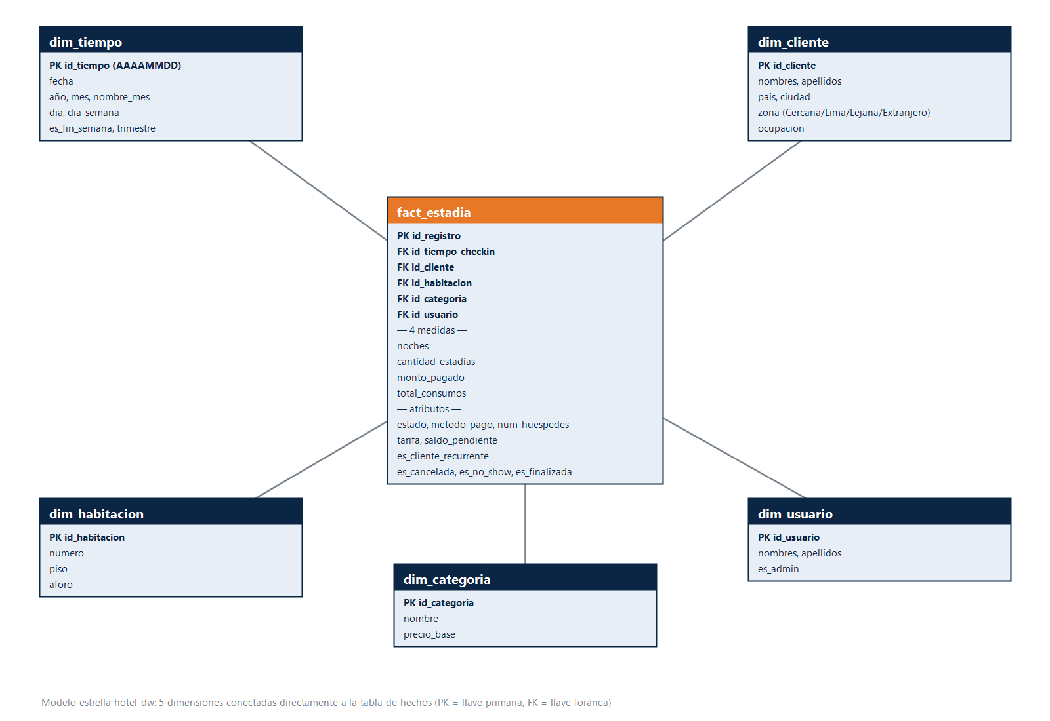
Modelo estrella de hotel_dw: 5 dimensiones y la tabla de hechos fact_estadia
Ver el diagrama (opcional): en hotel_dw, clic derecho en "Diagramas de base de datos" → Nuevo diagrama de base de datos → agregar todas las tablas dim_ y fact_estadia.

E.3 Ejecutar el ETL
1. En SSMS: Archivo → Abrir → Archivo… → bi\ETL_CARGA.sql → F5. Tarda unos 3 segundos.
2. O, sin abrir SSMS: doble clic en bi\ejecutar_etl.bat. El resultado se guarda en bi\logs\ultima_ejecucion.log.
El ETL ejecuta 8 pasos: 1 limpieza, 2 dimensiones desde alquiler, 3–5 carga de los archivos planos (BULK INSERT), 6 calidad de datos, 7 dimensión de tiempo y 8 tabla de hechos. Se puede ejecutar las veces que se quiera: el paso 1 vacía las tablas, por lo que los datos no se duplican.
✔ Debe ver: al final del script, los resultados de la tabla siguiente.

COMPROBACIÓN | VALOR ESPERADO
Estadías origen / destino | 9036 / 9036
Consumos origen / destino | 200014 / 200014
Pasos en etl_log | 8 pasos, todos en estado OK
Reglas en etl_calidad | 11 reglas (R01 a R10), con 0 registros afectados en los datos originales
dim_tiempo | 1 035 días

Consultas para revisar el resultado:
USE hotel_dw
SELECT ejecucion, paso, estado, duracion_ms, cpu_ms, filas, mensaje FROM etl_log ORDER BY id
SELECT regla, descripcion, registros_afectados, accion FROM etl_calidad ORDER BY id
SELECT COUNT(*) AS estadias FROM fact_estadia

E.4 Calidad de datos: dónde y cómo se aplica
La calidad se aplica en el paso 6 del ETL, sobre las tablas de staging y antes de cargar la tabla de hechos. Cada regla cuenta los registros afectados, los registra en etl_calidad y los corrige o descarta:
REGLA | QUÉ CONTROLA | ACCIÓN
R01 | Filas de estadía repetidas | Se conserva una sola copia
R01B | Mismo id con datos distintos | Se descartan
R02 | Estadía sin id o sin fecha de check-in | Se descarta
R03 | Estado distinto de ACTIVA, FINALIZADA, CANCELADA o NO_SHOW | Se descarta
R04 | Noches o huéspedes en cero o negativos | Se descarta
R05 | Tarifa nula o negativa | Se descarta
R06 | Monto pagado nulo | Se corrige a 0
R07 | Método de pago vacío | Se corrige a NO_REGISTRADO
R08 | Cliente, habitación o usuario inexistente | Se descarta
R09 | Consumo sin estadía válida | Se descarta
R10 | Consumo con monto nulo o no positivo | Se descarta

Además, las llaves foráneas del datamart impiden cargar un hecho sin su dimensión, y al final se comparan estadías y consumos entre origen y destino. Si un archivo falta o una carga falla, el bloque TRY/CATCH marca ese paso como ERROR en etl_log con el mensaje de SQL Server, y el resto del proceso continúa.
Prueba de una regla: agregar al final de C:\txt\tunki\estadias.txt (con PowerShell, para no alterar el formato) una estadía con estado inválido, ejecutar el ETL y revisar etl_calidad:
Add-Content C:\txt\tunki\estadias.txt '99001|2026-05-10 14:00:00|PERDIDA|164|21|15|2|2|360.00|0.00|EFECTIVO'
✔ Debe ver: en etl_calidad, la regla R03 con 1 registro descartado, y fact_estadia sigue con 9 036 estadías. Después, volver a copiar estadias.txt desde bi\fuentes\ y ejecutar el ETL otra vez.

Prueba del control de errores: cambiar temporalmente el nombre de C:\txt\tunki\consumos.txt y ejecutar el ETL. En etl_log, "PASO 4: Staging consumos.txt" queda en ERROR con el mensaje del motor y los demás pasos en OK. Luego restaurar el nombre y volver a ejecutar.

E.5 Automatizar el ETL
1. Doble clic en bi\programar_etl.bat. Crea la tarea "ETL hotel_dw" en el Programador de tareas de Windows, que ejecuta bi\ejecutar_etl.bat todos los días a las 23:00.
✔ Debe ver: un mensaje que indica que la tarea "ETL hotel_dw" se creó correctamente.

2. Para verla: menú Inicio → "Programador de tareas" → Biblioteca del Programador de tareas → ETL hotel_dw.
3. Para ejecutarla en cualquier momento (por ejemplo, durante la demostración), en PowerShell:
schtasks /run /tn "ETL hotel_dw"
4. Cada ejecución agrega un nuevo número de ejecución en etl_log y deja la salida en bi\logs\ultima_ejecucion.log.
5. Para quitar la programación:
schtasks /delete /tn "ETL hotel_dw" /f
La tarea se ejecuta con su usuario de Windows y autenticación de Windows (sqlcmd -E), por lo que no guarda contraseñas; la computadora debe estar encendida y con la sesión iniciada a esa hora. En un servidor, el mismo comando puede programarse como un job de SQL Server Agent.
⚠ Importante: no mueva la carpeta del proyecto después de programar la tarea: la tarea guarda la ruta de ejecutar_etl.bat. Si la mueve, vuelva a ejecutar programar_etl.bat.

E.6 Abrir el dashboard en Power BI
1. Doble clic en bi\powerbi\TunkiLodge_BI.pbip (Power BI tarda unos 30 segundos en abrir).
2. Pulsar Actualizar (pestaña Inicio).
3. Si pide credenciales: elegir Windows → "Usar mis credenciales actuales" → Conectar.
4. Si aparece "Compatibilidad con cifrado": pulsar Aceptar (es una conexión local a localhost).
5. Guardar con Ctrl + S.
✔ Debe ver: la página "1. Resumen ejecutivo" con datos: 9 036 reservas en total y las líneas mensuales de 2024, 2025 y 2026.

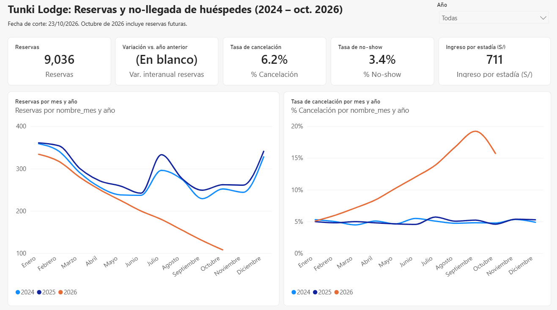
Página 1 del dashboard: Resumen ejecutivo
PÁGINA | QUÉ MUESTRA | DECISIÓN QUE APOYA
1. Resumen ejecutivo | Reservas, variación interanual, % cancelación, % no-show, ingreso por estadía; evolución mensual por año | Cuándo y cuánto cayó el negocio
2. Factores de no-llegada | No-llegada por zona, método de pago, categoría, tipo de cliente y tamaño del grupo | A quién dirigir ofertas y en qué casos exigir adelanto
3. Comparación interanual | Reservas e ingresos frente al mismo mes del año anterior | Magnitud de la caída de 2026 frente a 2025

Elija 2026 en el filtro Año para ver las variaciones interanuales (−25.1 % en reservas). Al hacer clic en una barra o línea se filtran los demás gráficos de la página.
Después de cada ejecución del ETL, pulse Actualizar en Power BI para ver los datos nuevos.

Parte F. Verificación final y solución de problemas

F.1 Lista de comprobación
# | COMPROBACIÓN | CÓMO VERIFICARLO | ✔
1 | SQL Server responde | sqlcmd -S localhost -E -C -Q "SELECT @@VERSION"
2 | Base alquiler con datos | SELECT COUNT(*) FROM alquiler.dbo.registro → 9036
3 | Aplicación en ejecución | http://localhost:8992 muestra el inicio de sesión
4 | Inicio de sesión | elon / admin123 abre "Registros del hotel"
5 | Archivos planos | Los 3 .txt en C:\txt\tunki\
6 | Datamart creado | hotel_dw con 5 dimensiones y fact_estadia
7 | ETL correcto | etl_log: 8 pasos OK; fact_estadia = 9036
8 | Calidad registrada | etl_calidad: 11 reglas en la última ejecución
9 | ETL programado | schtasks /query /tn "ETL hotel_dw"
10 | Dashboard con datos | Power BI → Actualizar → 9 036 reservas

F.2 Solución de problemas
SÍNTOMA | CAUSA | SOLUCIÓN
SSMS: "La cadena de certificados fue emitida por una entidad que no es de confianza" | SSMS 22 exige cifrado y SQL Server usa un certificado propio | Marcar "Confiar en el certificado del servidor" al conectar (A.4)
"Incorrect syntax near…" en la primera línea del script | El script se copió desde el navegador | Abrirlo con Archivo → Abrir
"Cannot drop database … because it is currently in use" | Hay pestañas de SSMS o la aplicación conectadas a esa base | Detener la aplicación (Ctrl + C), cerrar las pestañas de consulta de esa base y volver a ejecutar
Aplicación: "The TCP/IP connection to the host 127.0.0.1, port 1433 has failed" | TCP/IP deshabilitado o en otro puerto | Apartado A.3 y reiniciar el servicio
Aplicación: "Login failed for user 'sa'" | Contraseña incorrecta, sa deshabilitado o sin modo mixto | Revisar $env:DB_PASSWORD; apartado A.4 (modo mixto y sa habilitado)
mvnw.cmd: "JAVA_HOME not found" o "is not defined correctly" | Java no instalado o sin JAVA_HOME | Apartado A.6; cerrar y abrir PowerShell
"Port 8992 was already in use" | La aplicación ya está abierta en otra ventana | Cerrar la otra ventana o usar la que ya está abierta
Error al descargar dependencias en la primera ejecución | Sin conexión a Internet o proxy | Conectarse a Internet y repetir .\mvnw.cmd spring-boot:run
ETL: "Cannot bulk load … file … does not exist" | Faltan los archivos en C:\txt\tunki\ | Apartado E.1
ETL: "Operating system error code 5 (Acceso denegado)" | El servicio de SQL Server no puede leer la carpeta | Clic derecho en C:\txt → Propiedades → Seguridad → dar permiso de lectura a "Usuarios"
ETL: "Invalid object name … dim_…" | No se creó el datamart | Ejecutar primero bi\crear_datamart.sql (E.2)
ETL: el paso 2 falla con "Invalid object name alquiler…" | No se creó la base operativa | Ejecutar primero bd\respaldo_bd_actual.sql (parte C)
SSMS: "Esta versión de backend no admite el diseño" | SSMS 20 no admite diagramas en SQL Server 2025 | Usar SSMS 22
Power BI: error de conexión a localhost | Credenciales o cifrado | Windows → credenciales actuales; aceptar "Compatibilidad con cifrado"
Power BI muestra "(En blanco)" | No se actualizó o no hay un año elegido | Pulsar Actualizar; elegir un año en el filtro
schtasks: "Acceso denegado" | Política de la computadora | Clic derecho en programar_etl.bat → Ejecutar como administrador

Anexo. Guion de la demostración (10 minutos)
Antes de empezar: SQL Server en ejecución, ETL ejecutado al menos una vez y Power BI abierto con datos.
MIN. | ACCIÓN | QUÉ EXPLICAR
0–1 | Aplicación Estadía en http://localhost:8992: registros, calendario | El sistema fuente y los datos que genera
1–3 | Diagrama del modelo estrella en SSMS | 5 dimensiones, tabla de hechos, 4 medidas, PK/FK y grano (una fila por estadía)
3–6 | Ejecutar bi\ejecutar_etl.bat; consultar etl_log y etl_calidad | Los 8 pasos, dónde se aplica la calidad (paso 6), control de errores y medición de tiempo y CPU
6–7 | Mostrar la tarea "ETL hotel_dw" en el Programador de tareas | Cómo se automatiza el proceso
7–10 | Power BI: Actualizar y recorrer las 3 páginas con el filtro en 2026 | KPIs, caída de −25.1 %, segmentos con mayor no-llegada y ofertas recomendadas

